المحاضره الخامسه . فعل التجويه .

س1 : هل كل الصخور على سطح الارض تتعرض للتجويه ؟
نعم .
س2: اين يعظم فعل التجويه ؟
يعظم في الاجزاء الصخريه القريبه من سطح الارض ويقل في باطن الارض .
- المفتتات الصخريه غير مستقره بل تتحرك دائما .

س 3 : ماهي انواع التجويه ؟
- تجويه كيميائيه : تكون مواد جديده لم تكن موجوده من قبل و يشمل ذاك فعل النباتات و الحيوانات و البكتريا في التفتيت .
- تجويه ميكانيكيه : تقسم الصخر وتفتته إلى اجزاء صغيره دون تغير في تركيبه المعدني .

التفتيت الطبقي : Rock Breaking or Rock Disintegration
تصفيح الصخر : sheeting

س 4 : عرفي التقشير الصخري ؟
عملية انفصال قشور أو صفائح رقيقه أو سميكه من اسطح الصخر يطلق على هذه العمليه التجويه الشرطيه أو التقشير البصلي لتقشير السطح . مثال : القباب الجرانيتيه في جنوب غرب افريقيا .

س5: ماهي العوامل التي تساعد على فعل التجويه ؟
- تعرض الصخور إلى البروده الشديده في المناطق البارده .
- تعرض الصخور إلى البروده و الحراره المتواليه .

س6 : مماتتكون الصخورالجيريه ؟
نسبه عاليه من كلوريد الصوديوم .

س7: ماذا تعمل غازات الغلاف الجوي ؟
تحليل الصخر بواسطة التفاعل مع المعادن الموجوده بالصخر على طول الصدوع و الشقوق .

س9 : ماذا يسمى عندما يتفاعل بخار الماء مع الصخر ..؟
التميؤ hydration

س10 ماهي اهم عمليات التجويه الكميائيه ...؟
الفلسبار

س11: يذيب بخار الماء بعض المعادن في الصخور مثل الكربونات الكالسيوم في الصخور الجيريه و تسمى .. ؟
الاذابه solution

يتركز فعل الاذابه بالمياه على الصخور ؟
الكربونيه القابله لذوبان .
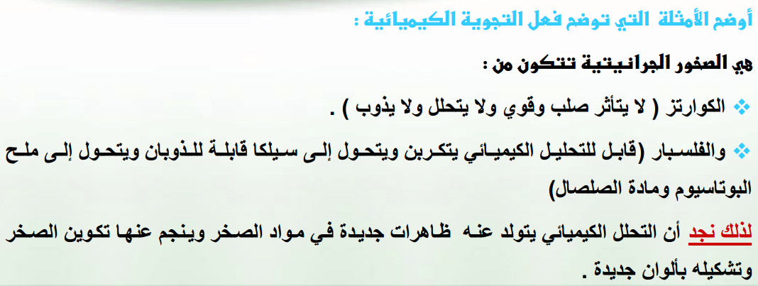

س 12 : اذكري بعض الظاهرات التجويه الكيميائيه ؟
الكهوف و الحفر الصخريه .
نذكر بعض امثله من التجويه بفعل الكائنات الحيه:
- جذور الاشجار : تقوم بتفكيك و توسيع الصخور .
- الديدان : اكد العالم دوران ان الديدان تقوم بتفكيك الصخر و تقليب التربه .
- النمل الابيض : تنتشر في المناطق الطينيه و حول المجاري النهريه و تقليب التربه . مثال : حوض تنزانيا في افريقيا .
- البكتيريا : تشكيل طبيعة التربه و تعديل تركيبها الكميائي و خواصها الطبيعيه .
و البكتيريا 3 انواع منها :
- متعددة التغذيه : تستمد غذائها من المصادر العضويه .
- ذاتية التغذيه : تستمد غذائها من الشعة الشمس وتقوم بعملية التمثيل الضوئي .
- كيميائية ( من اهم انواع البكتيريا في تفتيت السطح و تقليب التربه ) : اكسدة بعض المواد المعدنيه مثل الكبريت و الحديد .
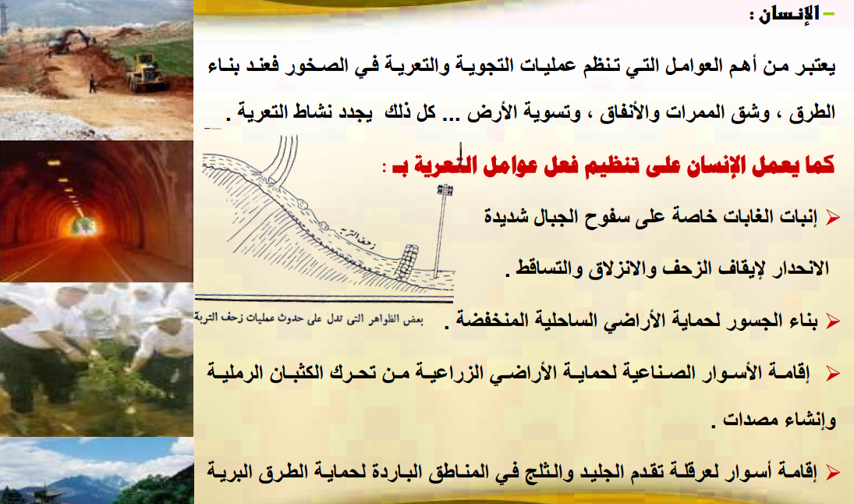

ماهي الحقيقتين التي تؤثر على طبيعة الفعل الكميائي :
- يتضاعف الفعل الكميائي كلما ارتفعنا درجة حراره 10 م
- تعد المياه عامل اساسي لحدوث التجويه الكميائيه .
التجويه الكيميائيه اكثر حدوثا في المناطق الرطبه .
التجويه الميكانيكيه اكثر حدوثا في المناطق الصحراويه و الجافه .

يساعد الانحدار في :
- الرياح . 2- الجاذبيه .

